（2015年 第 4 期）
江门高新区发改统计局办公室 | 编 2015年4月10日
江门市江海区发改统计局办公室 | 编 2015年4月10日

省统计局局长幸晓维到江门高新区企业调研
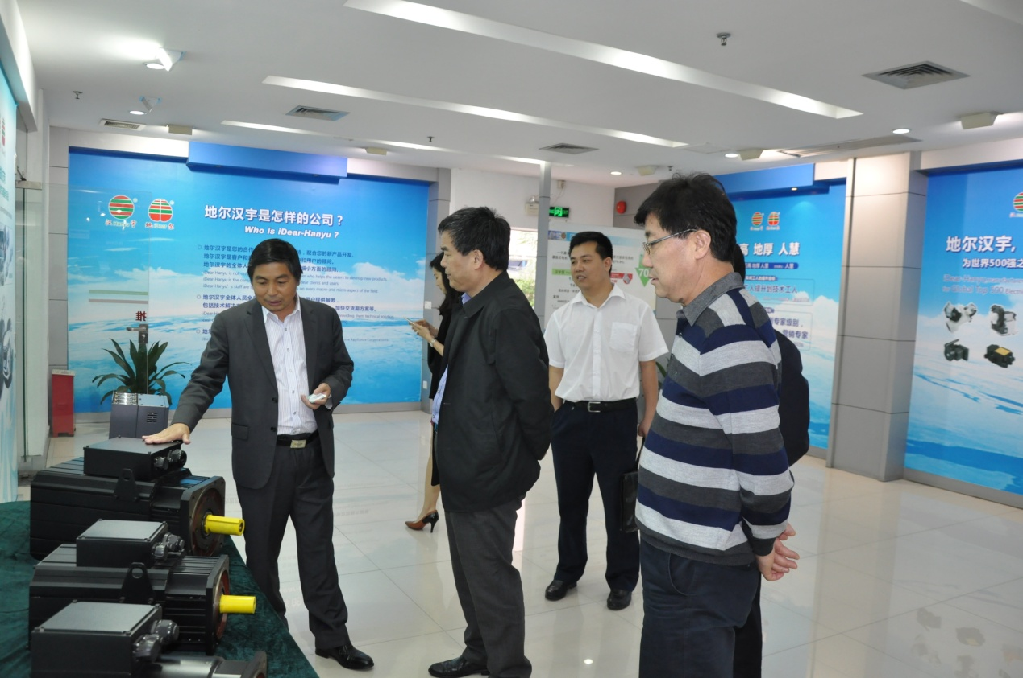
4月8日，省统计局局长幸晓维在市统计局局长张其中等同志的陪同下实地调研走访高新区企业。幸晓维一行先后走访了江门崇达电路技术有限公司、江门地尔汉宇电器股份有限公司。走访中，幸晓维与企业负责人亲切交谈，仔细询问生产经营状况，详细了解企业发展中遇到的困难，对企业积极开拓市场，研发新产品，走自主创新之路表示赞赏。他认为高新江海区的经济发展势头良好，后发优势明显，未来将进入更快更好的发展轨道。

报：市统计局，国家统计局江门调查队
送：区直各单位，本局各领导、各科室

